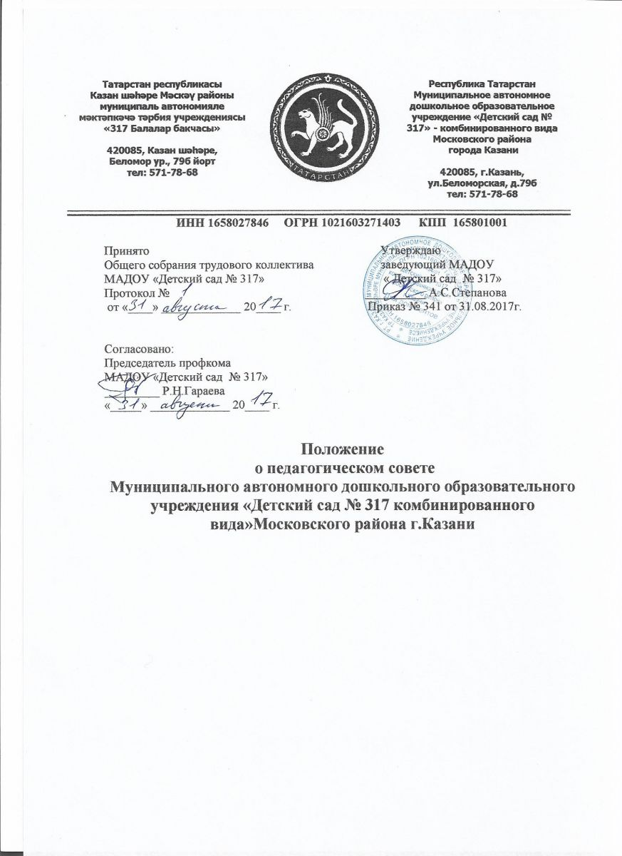

- ОБЩИЕ ПОЛОЖЕНИЯ
  - Настоящее Положение (далее – Положение) регулирует деятельность Педагогического совета МАДОУ «Детский сад № 317 комбинированного вида» Московского района г. Казани (далее – Педагогический совет).
  - Педагогический совет является постоянно действующим органом самоуправления МАДОУ «Детский сад № 317комбинированного вида» (далее – Учреждение).
  - Педагогический совет руководствуется в своей деятельности Конституцией Российской Федерации, Гражданским кодексом Российской Федерации, Семейным кодексом Российской Федерации, Трудовым кодексом Российской Федерации, Федеральным законом «Об образовании в Российской Федерации» от 29 декабря 2012 г. № 273-ФЗ и иными федеральными законами и нормативными правовыми актами, Конституцией Республики Татарстан, Законом Республики Татарстан «Об образовании» и иными законами и нормативными правовыми актами Республики Татарстан, уставом Учреждения, Коллективным договором между Учреждением и работниками Учреждения, договорами между Учреждением и родителями (законными представителями) воспитанников Учреждения, положением и иными локальными актами Учреждения).
  - Педагогический совет работает в тесном контакте с администрацией Учреждения и иными органами самоуправления Учреждения.

2. ЦЕЛИ, ЗАДАЧИ, ФУНКЦИИ ПЕДАГОГИЧЕСКОГО СОВЕТА
2.1. Педагогический совет действует в целях рассмотрения сложных педагогических и методических вопросов, вопросов организации учебно-воспитательного процесса, изучения и распространения передового педагогического опыта в Учреждении.
2.2. Основными задачами Педагогического совета являются:
- определение направлений образовательной деятельности, разработка программы развития Учреждения;
- внедрение в практику работы Учреждения достижений педагогической науки, передового педагогического опыта;
- повышение профессионального мастерства, развитие творческой активности педагогических работников Учреждения.
  - Педагогический совет:
- обсуждает устав и другие локальные акты Учреждения, касающиеся педагогической деятельности, решает вопрос о внесении в них необходимых изменений и дополнений;
- определяет направления образовательной и воспитательной деятельности Учреждения;
- выбирает образовательные программы, образовательные и воспитательные методики, технологии для использования в педагогическом процессе Учреждения;
- обсуждает и рекомендует к утверждению проект годового плана Учреждения;
- обсуждает вопросы содержания, форм и методов образовательного процесса, планирования педагогической деятельности Учреждения;
- организует выявление, обобщение, распространение, внедрение передового педагогического опыта среди педагогических работников Учреждения;
- рассматривает вопросы повышения квалификации, переподготовки, аттестации педагогических кадров;
- рассматривает вопросы организации дополнительных образовательных услуг воспитанникам Учреждения, в том числе платных;
- заслушивает отчеты заведующего Учреждением о создании условий для реализации общеобразовательных программ в Учреждении;
- подводит итоги деятельности Учреждения за учебный год;
- заслушивает информацию, отчеты педагогических и медицинских работников Учреждения о состоянии здоровья детей, ходе реализации образовательных и воспитательных программ, результатах готовности воспитанников Учреждения к школьному обучению, отчеты о самообразовании педагогов;
- заслушивает доклады, информацию представителей организаций и учреждений, взаимодействующих с Учреждением по вопросам образования и оздоровления воспитанников Учреждения, в том числе о проверке состояния образовательного процесса, соблюдения санитарно–гигиенического режима Учреждения, об охране труда и здоровья воспитанников Учреждения;
- контролирует выполнение ранее принятых решений Педагогического совета;
- организует изучение и обсуждение нормативных правовых документов в области общего и дошкольного образования.
2.4. Педагогический совет несет ответственность за:
- соблюдение законодательства Российской Федерации в своей деятельности;
- компетентность принимаемых решений.

3. СОСТАВ И ОРГАНИЗАЦИОННАЯ СТРУКТУРА
3.1. Педагогический совет организуется в составе заведующего и всех педагогических работников Учреждения.
3.2. Организационной формой работы Педагогического совета является заседание, которое проводится по мере необходимости, но не реже четырех раз в год. Заседание считается правомочным, если на нем присутствует не менее двух третей списочного состава педагогических работников Учреждения.
3.3. Педагогический совет выбирает из своего состава председателя, который проводит его заседания и подписывает его решения.
3.4. Для ведения протоколов заседаний Педагогический совет и подсчета голосов из его членов избирается секретарь (делопроизводитель).
3.5. Педагогический совет созывается его председателем по собственной инициативе, инициативе педагогических работников Учреждения, председателя профсоюзного комитета Учреждения, заведующего Учреждением.
3.6. Решения Педагогического совета принимаются простым большинством голосов и оформляются протоколом, который подписывается председателем и секретарем Педагогического совета. В случае равенства голосов решающим является голос председателя Педагогического совета.
3.7. Решения Педагогического совета, принятые в пределах его компетенции и в соответствии с законодательством Российской Федерации, являются рекомендательными для педагогического коллектива Учреждения. В отдельных случаях может быть издан приказ по Учреждению, устанавливающий обязательность исполнения решения Педагогического совета.
3.8. Решения Педагогического совета доводятся до всего коллектива Учреждения и учредителя Учреждения не позднее, чем в течение трех дней после прошедшего заседания.
3.9. На заседания Педагогического совета без права решающего голоса могут приглашаться представители общественности, учредителя Учреждения, государственных и муниципальных органов власти, органов образования, общественных организаций и иные заинтересованные лица.

4. ЗАКЛЮЧИТЕЛЬНЫЕ ПОЛОЖЕНИЯ
4.1. Протоколы заседаний Педагогического совета, его решения оформляются секретарем (делопроизводителем) в Книгу протоколов заседаний Педагогического совета, каждый протокол подписывается председателем Педагогического совета и секретарем (делопроизводителем). Книга протоколов заседаний Педагогического совета вносится в номенклатуру дел Учреждения и хранится в его канцелярии. Книга протоколов заседаний Педагогического совета пронумеровывается постранично, прошнуровывается, скрепляется подписью заведующего и печатью Учреждения.
4.2. Положение разрабатывается и принимается общим собранием коллектива Учреждения, согласовывается с профсоюзным комитетом Учреждения и утверждается приказом заведующего Учреждением.
4.3. Положение вступает в силу с момента его утверждения приказом заведующего Учреждением и действует на протяжении всей деятельности Учреждения. В процессе деятельности Педагогического совета допускается вносить в Положение изменения и дополнения, оформляемые в форме приложения к Положению или разработки и утверждении нового положения о Педагогическом совете.
4.4. Положение утрачивает силу при утверждении нового положения о Педагогическом совете, а также реорганизации либо ликвидации Учреждения.
4.5. Положение пронумеровывается постранично, прошнуровывается, скрепляется подписью заведующего и печатью Учреждения. Оригинал Положения хранится в Учреждении в соответствии с номенклатурой дел; заверенные копии Положения передаются в Профсоюзный комитет Учреждения по одному экземпляру соответственно.

